Міністерство освіти і науки України

Харківський національний університет ім. В. Н. Каразіна

Факультет комп’ютерних наук

Кафедра безпеки інформаційних систем і технологій

Лабораторна робота №10

*з навчальної дисципліни*

«Захист інформації в інформаційно-комунікаційних системах»

Виконав:

Студент групи КБ-31 Кравченко Є. М.

Перевірив:

Професор

Єсін В. І.

Харків – 2020 р.

**Тема:** Система безопасности Microsoft Access.

**Цель работы:**ознакомление с основными возможностями системы безопасности Microsoft Access.

**Постановка задачи**

Отработать вопросы, связанные с обеспечением безопасности данных своей спроектированной БД в Microsoft Access версий старше 2007.

1. Предоставление доверия базе данных в текущем сеансе работы.

2. Создание доверенного места размещения БД.

3. Перемещение базы данных в доверенное место расположения.

4. Создание собственного сертификата.

5. Создание подписанного пакета.

6. Извлечение и использование подписанного пакета

7. Включение отключенного содержимого базы данных при ее открытии.

8. Зашифрование и расшифрование данных БД.

**Выполнение**

1. Предоставление доверия базе данных в текущем сеансе работы.

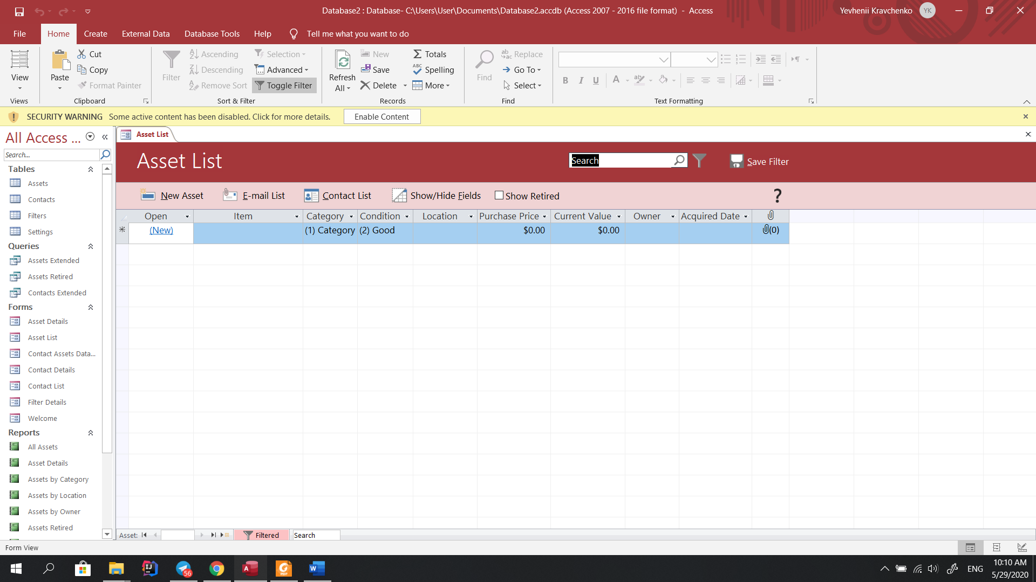

На панели сообщений необходимо щелкнуть *Enable Content*. Откроется диалоговое окно *Welcome*.

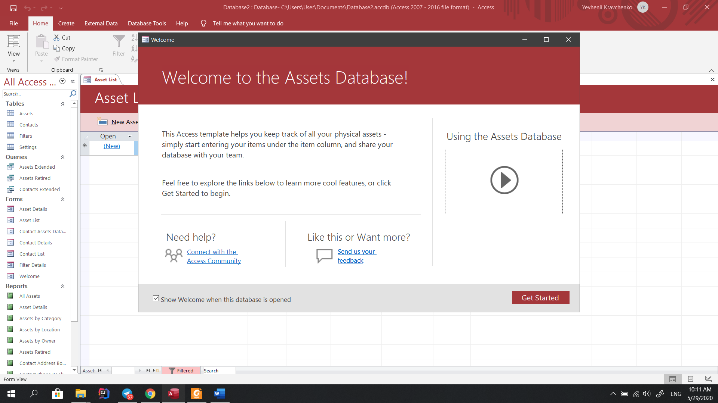

Необходимо щелкнуть на кнопку Get Started.

1. Создание доверенного места размещения БД.

Для создания доверенного места неаобходимо:

1. Запустить Office Access версий старше 2007 (для выполнения этих шагов не нужно открывать базу данных).

2. Нажать кнопку *File* и выберать команду *Options.* Откроется диалоговое окно *Access Options*.

3. В левой области этого диалогового окна нажать кнопку *Trust Center*, а затем в правой области щелкнуть *Trust Center Settings*. Откроется диалоговое окно *Trust Center*.

4. В левой области нажать *Trusted Location*.

5. Щелкнуть кнопку *Add new location*.

Откроется диалоговое окно *Microsoft Office Trusted Location*.

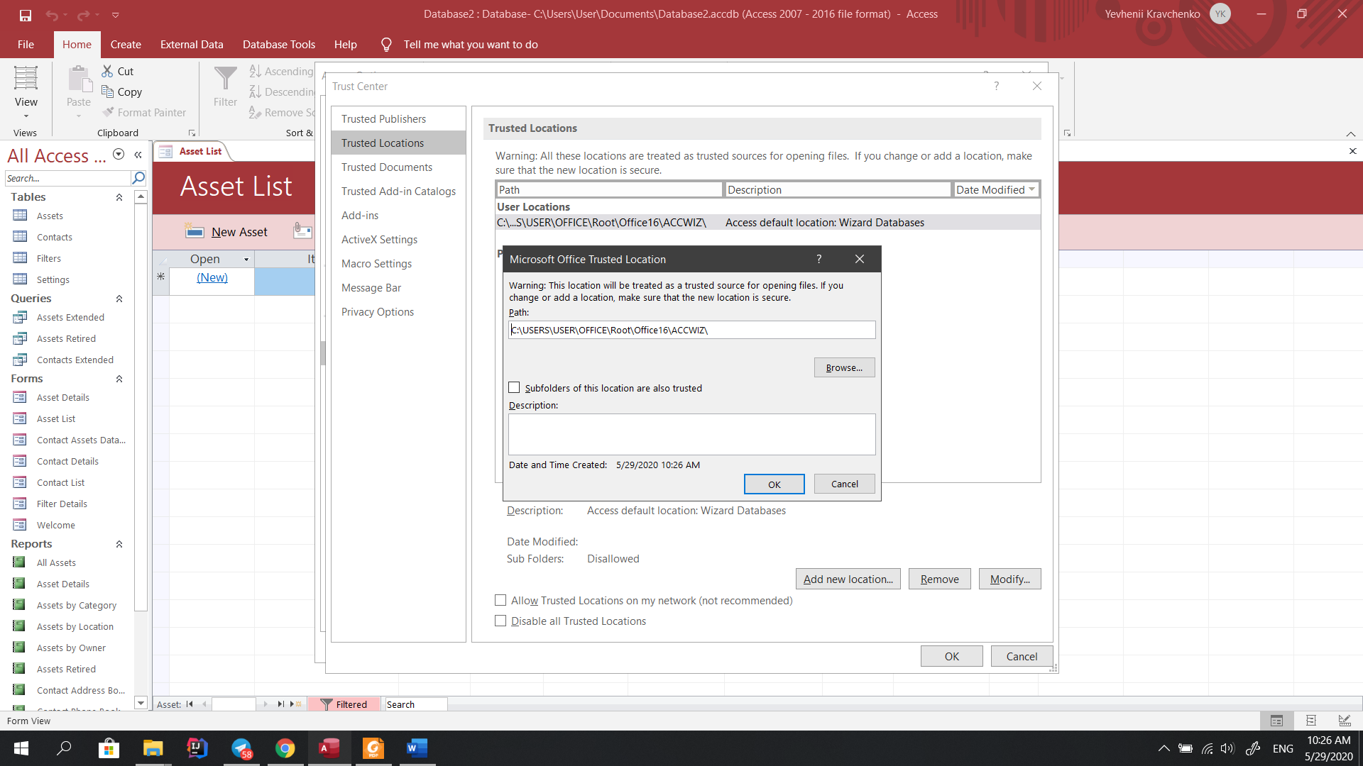

6. В поле *Path* ввести путь к файлу и имя папки для места, которое нужно сделать доверенным источником, либо нажфть кнопку *Browse* и перейти к этой папке. По умолчанию такая папка должна находиться на локальном диске.

7. Нажать кнопку *ОК*, чтобы закрыть все диалоговые окна. Чтобы завершить процедуру и предоставить базе данных доверие на постоянной основе, необходимо переместить эту базу данных в доверенное место.

1. Перемещение базы данных в доверенное место расположения.

В проводнике переместить базу даных в довренное место.

1. Создание собственного сертификата.

Для создания сертификата необходимо:

1. Перейти к папке, содержащей программные файлы Office

Профессиональный. В этой папке найтие и дважды щелкнуть файл

SelfCert.exe.

Будет открыто диалоговое окно Создание цифрового сертификата.

2. В поле Название сертификата ввести имя нового сертификата.

3. Два раза нажмите кнопку ОК.

1. Создание подписанного пакета.

Для создания подписанного пакета необходимо:

1. Открыть базу данных, для которой требуется создать пакет и подписать его (база данных должна иметь новый формат: .accdb, .accde, но не .mdb).

2. Нажать кнопку *Microsoft Office* , выберите команду *Опубликовать*, а затем команду *Упаковать и подписать*. Откроется диалоговое окно *Выбор сертификата*.

3. Выберать цифровой сертификат, а затем нажать кнопку *ОК*. Откроется диалоговое окно *Создать подписанный пакет Microsoft Office Access*.

4. В списке *Сохранить в* выбрать расположение для подписанного пакета базы данных.

5. В поле *Имя файла* ввести имя для подписанного пакета, а затем нажать кнопку *Создать*. Access создаст *ACCDC*-файл и поместит его в выбранное расположение.

1. Извлечение и использование подписанного пакета

1. Щелкнуть значок *Кнопка Microsoft Office* , а затем выбрать команду *Открыть*. Откроется диалоговое окно *Открыть*.

2. В списке *Тип файлов* выбрать вариант *Подписанные пакеты Microsoft Office Access* (*\*.accdc*).

3. Используя списк *Папка*, чтобы найти папку, содержащую *ACCDC*-файл, выделить этот файл и нажать кнопку *Открыть*.

4. В списке *Сохранить в* можно выбрать расположение для извлекаемой базы данных, а в поле *Имя файла* − ввести для нее другое имя.

5. Нажать кнопку *ОК*

1. Включение отключенного содержимого базы данных при ее открытии.

По умолчанию Access отключает все выполняемое содержимое в базе данных, если она не имеет состояния доверенной или не размещена в надежном расположении. При открытии такой базы данных Access отключает это содержимое и отображает панель сообщений. В отличие от Access 2003 в Office Access 2007 и более старших версий при открытии базы данных не отображается набор модальных диалоговых окон (это диалоговые окна, в которых необходимо принять какое-либо решение для того, чтобы продолжить работу). Однако при необходимости можно добавить ключ реестра, чтобы в Office Access 2007 и более старших версий отображались прежние модальные диалоговые окна.

1. Зашифрование и расшифрование данных БД.

Для шифрования базы данных необходимо:

1. Открыть меню File нажать на кнопку Encrypt with Password.

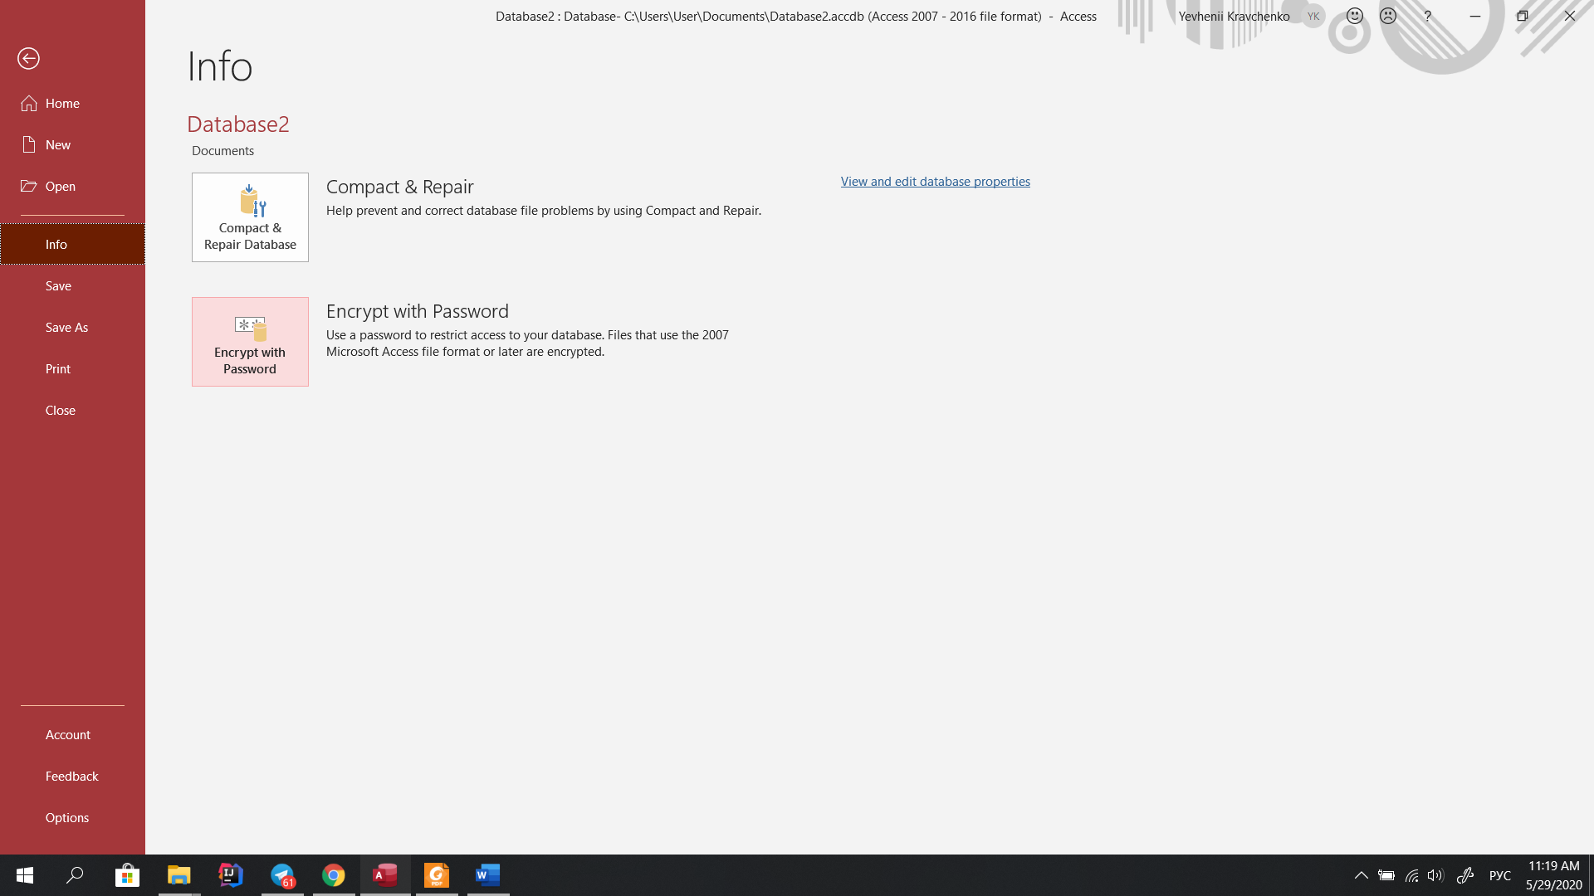

2. Ввести пароль в поле для ввода пароля и в поле подтверждения пароля.

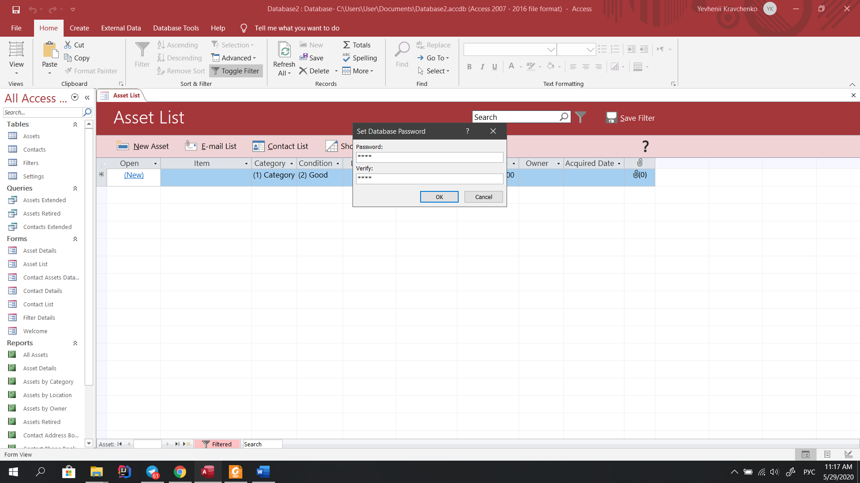

Для расшифрования необходимо:

1. Открыть зашифрованную базу данных точно так же, как любую другую. Появится диалоговое окно *Необходимо ввести пароль*.

2. Введите пароль в поле *Введите пароль базы данных* и нажмите кнопку  
*ОК*.

**Выводы**

В этой лабораторной работе я ознакомился и выполнил практические задания с основными возможностями системы безопасности Microsoft Access.